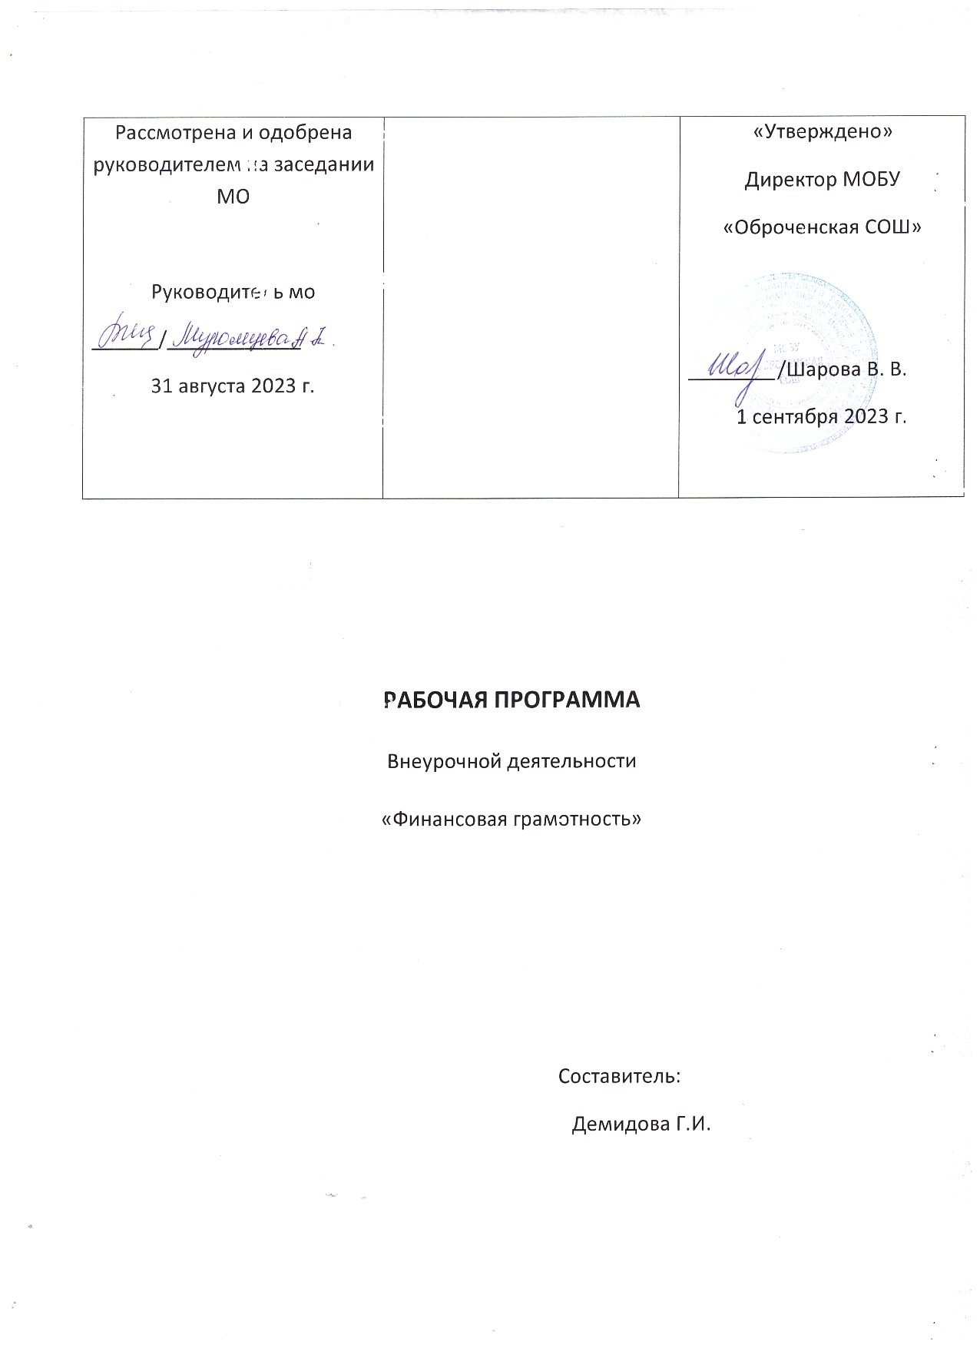

ПОЯСНИТЕЛЬНАЯ ЗАПИСКА
РАБОЧАЯ ПРОГРАММА ПО ФИНАНСОВОЙ ГРАМОТНОСТИ 5-9 класс
Тематическое планирование составлено в соответствии со следующими документами: 1. Федеральный закон от 29.12.2012 № 273-ФЗ (ред. от 26.07.2019) "Об образовании в Российской Федерации" (с изм. и доп., вступ. в силу с 01.09.2016). 2. Приказ Минобрнауки России от 30.08.2013 № 1015 (ред. от 10.06.2019) "Об утверждении Порядка организации и осуществления образовательной деятельности по основным общеобразовательным программам - образовательным программам начального общего, основного общего и среднего общего образования" (Зарегистрировано в Минюсте России 01.10.2013 № 30067) 3. Приказ Министерства образования и науки Российской Федерации от 17 декабря 2010 г. № 1897 (с изменениями и дополнениями от 29 декабря 2014 г. и 31 декабря 2015 г.) «Об утверждении федерального государственного образовательного стандарта основного общего образования». 4. Примерная основная образовательная программа основного общего образования (в редакции протокола № 3/15 от 28.10.2015 Федерального учебно-методического объединения по общему образованию). 5. Приказ Минобрнауки России от 17.12.2010 № 1897 (ред. от 31.12.2015) "Об утверждении федерального государственного образовательного стандарта основного общего образования" (Зарегистрировано в Минюсте России 01.02.2011 № 19644). 6. Постановление Главного государственного санитарного врача РФ от 29.12.2010 № 189 (ред. от 22.05.19) "Об утверждении СанПиН 2.4.2.2821-10 "Санитарно-эпидемиологические требования к условиям и организации обучения в общеобразовательных учреждениях" (вместе с "СанПиН 2.4.2.2821-10. Санитарно-эпидемиологические требования к условиям и организации обучения в общеобразовательных организациях. Санитарно-эпидемиологические правила и нормативы") (Зарегистрировано в Минюсте России 03.03.2011 № 19993). 7. Приказ Минпросвещения России от 28.12.2018 N 345 (ред. от 08.05.2019) "О федеральном перечне учебников, рекомендуемых к использованию при реализации имеющих государственную аккредитацию образовательных программ начального общего, основного общего, среднего общего образования" 8. Приказ Министерства образования Российской Федерации от 5 марта 2004 года № 1089 (с изменениями на 07 июня 2017 года) «Об утверждении федерального компонента государственных образовательных стандартов начального общего, основного общего и среднего (полного) общего образования». 9.Постановление Главного государственного санитарного врача Российской Федерации от 28 января 2021 года № 2. «Об утверждении санитарных правил и норм СанПиН 1.2.3685-21 «Гигиенические нормативы и требования к обеспечению безопасности и (или) безвредности для человека факторов среды обитания». 10.Письмо Министерства образования и науки РФ от 18 августа 2017 г.№ 09-1672 О направлении «Методических рекомендаций по уточнению понятия и содержания внеурочной деятельности в рамках реализации основных общеобразовательных программ, в том числе в части проектной деятельности». Настоящая рабочая программа разработана на основе учебной программы «Финансовая грамотность», 5-9 классы общеобразоват. орг./ Е.А. Вигдорчик, И.В. Липсиц, Ю.Н. Корлюгова. – М.: Вако, 2018
Место предмета в базисном учебном плане: План внеурочной деятельности школы отводит 19 часов для обязательного изучения внеурочной деятельности «Финансовая грамотность» на этапе основного общего образования, в том числе: в 7и 8 классах по 19 часов .
УМК: 1. Рабочая программа рассчитана на использование учебника: Лавренова Е.Б., Рязанова О.И., Липсиц И.В. Финансовая грамотность: учебная программа. 8—9 классы общеобразоват. орг. — М.: ВАКО, 2018. — 32 с. — (Учимся разумному финансовому поведению). 3. Рязанова О.И., Липсиц И.В., Лавренова Е.Б. Финансовая грамотность: Методические рекомендации для учителя. 8–9 классы общеобразоват. орг. — М.: ВАКО, 2018. — 152 с. — (Учимся разумному финансовому поведению). 4. Лавренова Е.Б., Липсиц И.В., Рязанова О.И. Финансовая грамотность: рабочая тетрадь. 8–9 классы общеобразоват. орг. — М.: ВАКО, 2018. — 60 с. — (Учимся разумному финансовому поведению). 5. Липсиц И.В., Рязанова О.И. Финансовая грамотность: материалы для учащихся. 8—9 классы общеобразоват. орг. — М.: ВАКО, 2018. — 352 с. — (Учимся разумному финансовому поведению). 6. Муравин, Г. К. Сборник специальных модулей по финансовой грамотности для УМК по алгебре 9 класса/ Г. К. Муравин, О. В. Муравина. — М.: Дрофа, 2017. — 45 с. Липсиц И.В. Финансовая грамотность: материалы для учащихся. 5-7 классы для общеобразовательных организаций/ И.В. Липсиц, Е.А. Вигдорчик. – М., Вако, 2018. Структура программы: Программа включает разделы: пояснительную записку; основное содержание с примерным распределением учебных часов по разделам курса и рекомендуемую последовательность изучения тем и разделов; тематический план и календарно-тематическое планирование; перечень литературы и средств обучения; требования к уровню подготовки учащихся. Тип программы: модифицированная адаптированная программа. Программа модифицирована на основе примерной программы и программы Е.А. Вигдорчик «Финансовая грамотность».
Основные содержательные линии курса: - Деньги, их история, виды, функции; - Семейный бюджет; - Экономические отношения семьи и государства; - Семья и финансовый бизнес; - Собственный бизнес. Освоение содержания опирается на межпредметные связи с курсами математики, истории, географии, обществознания и литературы. Учебные материалы и задания подобраны в соответствии с возрастными особенностями детей и включают задачи, практические задания, построение графиков и диаграмм, игры, мини-исследования и проекты. В процессе изучения формируются умения и навыки работы с текстами, таблицами, схемами, графиками, а также навыки поиска, анализа и представления информации и публичных выступлений.
Цели: • удовлетворение познавательных потребностей обучающихся в области финансов, формирование активной жизненной позиции, основанной на приобретённых знаниях, умениях и способах финансово грамотного поведения; • приобретение опыта в сфере финансовых отношений в семье; применение полученных знаний и умений для решения элементарных вопросов в области экономики семьи; развитие собственной финансовой грамотности и выработка экономически грамотного поведения, а также способов поиска и изучения информации в этой области; • воспитание интереса учащихся к дальнейшему получению знаний в сфере финансовой грамотности, к учебно-исследовательской и проектной деятельности в области экономики семьи.
1.Планируемые результаты освоения учебного предмета: Личностными результатами изучения курса «Финансовая грамотность» являются осознание себя как члена семьи, общества и государства; понимание экономических проблем семьи и участие в их обсуждении; понимание финансовых связей семьи и государства; - овладение начальными навыками адаптации в мире финансовых отношений: сопоставление доходов и расходов, расчёт процентов, сопоставление доходности вложений на простых примерах; - развитие самостоятельности и личной ответственности за свои поступки; планирование собственного бюджета, предложение вариантов собственного заработка; - развитие навыков сотрудничества с взрослыми и сверстниками в разных игровых и реальных экономических ситуациях; - участие в принятии решений о семейном бюджете.
Метапредметными результатами изучения курса «Финансовая грамотность» являются: Познавательные: - освоение способов решения проблем творческого и поискового характера; - использование различных способов поиска, сбора, обработки, анализа, организации, передачи и интерпретации информации; поиск информации в газетах, журналах, на интернет-сайтах и проведение простых опросов и интервью; овладение логическими действиями сравнения, анализа, построения рассуждений, отнесения к известным понятиям; - овладение базовыми предметными и межпредметными понятиями. Регулятивные: - понимание цели своих действий; - планирование действия с помощью учителя и самостоятельно; - проявление познавательной и творческой инициативы; - оценка правильности выполнения действий; самооценка и взаимооценка; - адекватное восприятие предложений товарищей, учителей, родителей. Коммуникативные: - составление текстов в устной и письменной формах; - готовность слушать собеседника и вести диалог; - готовность признавать возможность существования различных точек зрения и правакаждого иметь свою; - умение излагать своё мнение, аргументировать свою точку зрения и давать оценку событий; - определение общей цели и путей её достижения; умение договариваться о распределении функций и ролей в совместной деятельности, осуществлять взаимный контроль в совместной деятельности, - адекватно оценивать собственное поведение и поведение окружающих. Предметными результатами изучения курса «Финансовая грамотность» являются: - понимание основных принципов экономической жизни общества: представление о роли денег в семье и обществе, о причинах и последствиях изменения доходов и расходов семьи, о роли государства в экономике семьи; - понимание и правильное использование экономических терминов; - освоение приёмов работы с экономической информацией, её осмысление; проведение простых финансовых расчётов. - приобретение знаний и опыта применения полученных знаний и умений для решения типичных задач в области семейной экономики: знание источников доходов и направлений расходов семьи и умение составлять простой семейный бюджет; знание направлений инвестирования и способов сравнения результатов на простых примерах; - развитие способностей обучающихся делать необходимые выводы и давать обоснованные оценки экономических ситуаций, определение элементарных проблем в области семейных финансов и нахождение путей их решения; - развитие кругозора в области экономической жизни общества . При изучении курса предполагается использование активных и интерактивных методов обучения. 2.ОСНОВНОЕ СОДЕРЖАНИЕ ТЕМ 5-9 классы Введение в курс «Финансовая грамотность» 8 часов Почему важно развивать свою финансовую грамотность От чего зависит благосостояние семьи Учимся оценивать финансовое поведение людей доходы и расходы семьи . Деньги: что это такое Учебные мини-проекты «Деньги» Из чего складываются доходы семьи Учимся считать семейные доходы Исследуем доходы семьи Учебные мини-проекты «Доходы семьи» Как появляются расходы семьи Учимся считать семейные расходы Исследуем расходы семьи Учебные мини-проекты «Расходы семьи» Как сформировать семейный бюджет Ролевая игра «Семейный совет по составлению бюджета» Учебные мини-проекты «Семейный бюджет. Почему возникают риски потери денег и имущества и как от этого защититься.
7 класс Человек и государство: как они взаимодействуют 19 часов
Могут ли люди быть финансово независимыми от государства Что такое налоги и почему их надо платить Какие бывают налоги Учимся считать налоги Ролевая игра «Считаем налоги сеграмотности, к учебно-исследовательской и проектной деятельности в области экономики семьи.
1.Планируемые результаты освоения учебного
предмета:
Личностными результатами изучения курса «Финансовая грамотность» являются осознание себя
как члена семьи, общества и государства; понимание экономических проблем семьи и участие в их
обсуждении; понимание финансовых связей семьи и государства;
- овладение начальными навыками адаптации в мире финансовых отношений: сопоставление
доходов и расходов, расчёт процентов, сопоставление доходности вложений на простых примерах;
- развитие самостоятельности и личной ответственности за свои поступки; планирование
собственного бюджета, предложение вариантов собственного заработка;
- развитие навыков сотрудничества с взрослыми и сверстниками в разных игровых и реальных
экономических ситуациях;
- участие в принятии решений о семейном бюджете.
Метапредметными результатами изучения курса «Финансовая грамотность» являются:
Познавательные:
- освоение способов решения проблем творческого и поискового характера;
- использование различных способов поиска, сбора, обработки, анализа, организации, передачи и
интерпретации информации; поиск информации в газетах, журналах, на интернет-сайтах и проведение
простых опросов и интервью;
- формирование умений представлять информацию в зависимости от поставленных задач в виде
таблицы, схемы, графика, диаграммы, диаграммы связей (интеллект-карты);
- овладение логическими действиями сравнения, анализа, синтеза, обобщения, классификации,
установления аналогий и причинно-следственных связей, построения рассуждений, отнесения к
известным понятиям;
- овладение базовыми предметными и межпредметными понятиями.
Регулятивные:
- понимание цели своих действий;
- планирование действия с помощью учителя и самостоятельно;
- проявление познавательной и творческой инициативы;
- оценка правильности выполнения действий; самооценка и взаимооценка;
Предметными результатами изучения курса «Финансовая грамотность» являются:
- понимание основных принципов экономической жизни общества: представление о роли денег в семье и обществе, о причинах и последствиях изменения доходов и расходов семьи, о роли государства
в экономике семьи;
- понимание и правильное использование экономических терминов;
- освоение приёмов работы с экономической информацией, её осмысление; проведение простых
финансовых расчётов.
- приобретение знаний и опыта применения полученных знаний и умений для решения типичных
задач в области семейной экономики: знание источников доходов и направлений расходов семьи и
умение составлять простой семейный бюджет; знание направлений инвестирования и способов
сравнения результатов на простых примерах;
- развитие способностей обучающихся делать необходимые выводы и давать обоснованные
оценки экономических ситуаций, определение элементарных проблем в области семейных финансов и
нахождение путей их решения;
- развитие кругозора в области экономической жизни общества и формирование познавательного
интереса к изучению общественных дисциплин.
Формы организации и методы обучения:
2.ОСНОВНОЕ СОДЕРЖАНИЕ ТЕМ
5-9 классы
Введение в курс «Финансовая грамотность» 9 часов
Почему важно развивать свою финансовую грамотность
От чего зависит благосостояние семьи
Учимся оценивать финансовое поведение людей
Доходы и расходы семьи 10час
Деньги: что это такое
Учебные мини-проекты «Деньги»
Из чего складываются доходы семьи Учимся считать семейные доходы
Исследуем доходы семьи
Учебные мини-проекты «Доходы семьи»
Как появляются расходы семьи
Учимся считать семейные расходы
Исследуем расходы семьи

Тематическое планирование программы внеурочной деятельности 7 класс
№ п/п | Название темы занятия | Количество часов
 |  | аудиторных | внеаудиторных
1 | Введение в курс. Знакомство. | 1
2 | Что такое налоги и почему их надо платить | 1
3 | Какие бывают налоги | 1
4 | Учимся считать налоги | 1
5 | Ролевая игра «Считаем налоги семьи» | 1
6 | Сравниваем налоги граждан разных стран | 1
7 | Исследуем, какие налоги платит семья и что получает от государства | 1
8 | 8 Как работает налоговая служба | 1
9 | Учебные мини-проекты «Налоги» | 1
10 | Что такое социальные пособия и какие они бывают | 1
11 | Доходы и расходы семьи  Учимся считать семейные доходы | 1
12 | Деньги: что это такое | 1
13 | Из чего складываются доходы семьи | 1
14 | Исследуем доходы семьи | 1
15 | Учебные мини-проекты «Доходы семьи» | 1
16 | Как появляются расходы семьи | 1
17 | Учимся считать семейные расходы | 1
18 | Исследуем расходы семьи | 1
19 | Итоговое занятие | 1
 | Итого: | 19

Тематическое планирование программы внеурочной деятельности 8 класс

№ | Тема занятия | Количество часов | Всего
1 | Риски потери денег и имущества и как человек может от этого защититься |  | теория | практика
2 | Почему возникают риски потери денег и имущества и как от этого защититься | 1 | 1
3 | Что такое страхование и для чего оно необходимо | 1 | 1
4 | Что и как можно страховать | 1 | 1
5 | Учимся находить информацию на сайте Фонда социального страхования РФ | 1 | 1
6 | Как определить надежность страховых компаний | 1 | 1
7 | Что такое социальные пособия и какие они бывают | 1 | 1
8 | Исследуем, какие социальные пособия получают люди | 1 | 1 | 1
9 | Человек и государство: как они взаимодействуют | 1 | 1
10 | Исследуем, что застраховано в семье и сколько это стоит | 1 | 1
11 | Услуги финансовых организаций и собственный бизнес | 1 | 1
12 | Для чего нужны банки | 1 | 1
13 | Почему хранить сбережения в банке выгоднее, чем дома | 1 | 1
14 | Какие бывают вклады | 1
15 | Что такое кредиты и надо ли их брать | 1 | 1
16 | Изучаем сайт Центрального банка РФ | 1 | 1
17 | » Исследуем, какими банковскими услугами пользуется семья | 1 | 1
18 | Риски потери денег и имущества и как человек может от этого защититься | 1 | 1
19 | Обобщение результатов изучения курса «Финансовая грамотность» | 1 | 1
 | Итого: | 19

